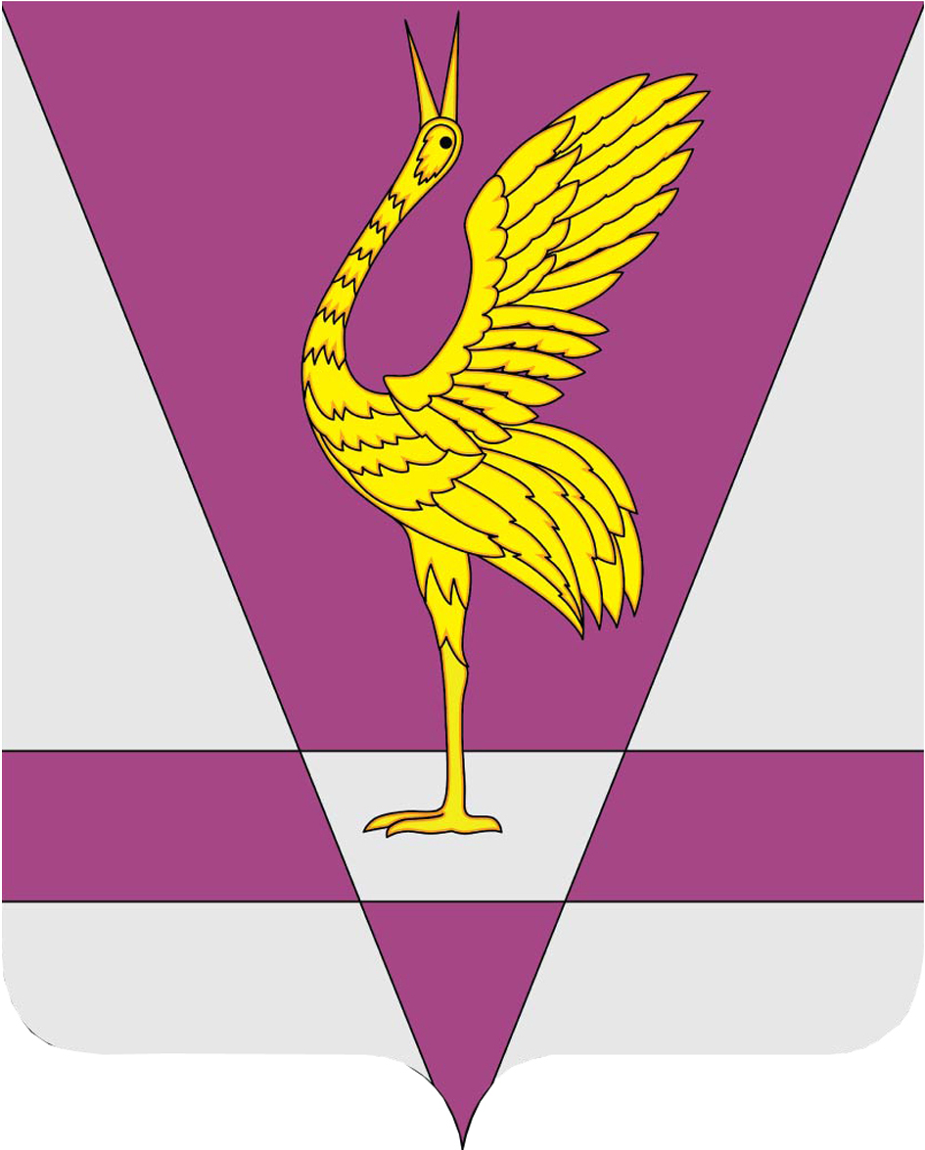
КРАСНОЯРСКИЙ КРАЙ
УЖУРСКИЙ РАЙОННЫЙ СОВЕТ
ДЕПУТАТОВ

РЕШЕНИЕ

14.11.2017 | г. Ужур | № 23-168р
О принятии части полномочий по решению
вопросов местного значения поселения

В соответствии с частью 4 статьи 15 Федерального закона от 06.10.2003 №131-ФЗ «Об общих принципах организации местного самоуправления в Российской Федерации», пунктом 4 статьи 7, статьей 23 Устава Ужурского района Красноярского края, Ужурский районный Совет депутатов РЕШИЛ:
1. Администрации Ужурского района принять часть полномочий по решению вопросов местного значения по обеспечению условий для развития на территории поселения физической культуры, школьного спорта и массового спорта, организация проведения официальных физкультурно – оздоровительных и спортивных мероприятий поселения в учреждении спортивного типа Крутоярского сельсовета Ужурского района Красноярского края.
2. Одобрить соглашение о передаче части полномочий по решению вопросов местного значения, передаваемых Крутоярским сельсоветом, согласно приложению.
3. Решение вступает в силу со дня, следующего за днем его официального опубликования (обнародования) в газете «Сибирский хлебороб»

Председатель Ужурского районного Совета депутатов  __________________(Семехин С.С.) | Глава Ужурского района  _________________(Зарецкий К.Н.)

Приложение
к решению Ужурского районного
Совета депутатов от 14.11.2017 № 23-168р

СОГЛАШЕНИЕ №15
о передаче части полномочий по решению вопросов местного значения

«01 » декабря 2017 г. г. Ужур

Муниципальное образование Крутоярский сельсовет Ужурского района Красноярского края, именуемое в дальнейшем «МО Крутоярский сельсовет», в лице главы Можиной Елены Викторовны, действующей на основании Устава Муниципального образования Крутоярский сельсовет, с одной стороны и муниципальное образование Ужурский район Красноярского края, именуемое в дальнейшем «Район»,в лице главы Ужурского района Зарецкого Константина Николаевича, действующего на основании Устава Ужурского района Красноярского края, с другой стороны, вместе именуемые «Стороны», заключили настоящее соглашение о нижеследующем:
- Предмет соглашения
  - Предметом настоящего соглашения является передача МО Крутоярский сельсовет Району осуществления части полномочий, в соответствии с п.1.2 настоящего соглашения за счет иных межбюджетных трансфертов, перечисляемых из бюджета МО Крутоярский сельсовет в бюджет Района, руководствуясь п.4 ст.15 Федерального закона от 06.10.2003 года № 131-ФЗ «Об общих принципах организации местного самоуправления в Российской Федерации», решением МО Крутоярский сельсовет от 15.12.2016 № 12-31р «О бюджете на 2017 год и плановый период 2018-2019 годов»,
  - МО Крутоярский сельсовет передает, а Район принимает выполнение следующих полномочий:
- создание условий по обеспечению условий для развития на территории поселения физической культуры, школьного спорта и массового спорта, организация проведения официальных физкультурно – оздоровительных и спортивных мероприятий поселения в учреждении спортивного типа Крутоярского сельсовета.
2. Порядок определения ежегодного объёма и порядка перечисления иных межбюджетных трансфертов
2.1. Выполнение полномочий по предмету настоящего соглашения осуществляется за счет иных межбюджетных трансфертов, перечисляемых из бюджета МО Крутоярский сельсовет в бюджет Района, в соответствии бюджетной росписью.
2.2. Размер иных межбюджетных трансфертов на выполнение части полномочий, предусмотренных п.1.2 настоящего соглашения на 2017 год определяется в соответствии методикой расчетов иных межбюджетных трансфертов и составляет общую сумму 6895 (шесть тысяч восемьсот девяносто пять) рублей 39 копеек.
2.3. Перечисление иных межбюджетных трансфертов, предоставляемых из бюджета МО Крутоярский сельсовет в бюджет Района на реализацию полномочий, указанных в п.1.2 осуществляется в соответствии с бюджетным законодательством Российской Федерации ежемесячно, до 20 числа каждого месяца в размере 1/12 годового объема иных межбюджетных трансфертов.
2.4. Возможный остаток иных межбюджетных трансфертов по состоянию на 1 января текущего финансового года подлежит возврату в бюджет МО Крутоярский сельсовет в соответствии с частью 5 статьи 242 Бюджетного кодекса Российской Федерации.
3.Права и обязанности сторон
3.1. МО Крутоярский сельсовет:
3.1.1. Перечисляет Району иные межбюджетные трансферты, предназначенные для осуществления переданных по настоящему соглашению полномочий в размере и порядке, установленных разделом 2 настоящего соглашения.
3.1.2. Осуществляет контроль за исполнением Районом полномочий в соответствии с пунктом 1.2. настоящего соглашения, а также за целевым использованием финансовых средств, предоставленных на эти цели. В случае выявления нарушений дает обязательные для исполнения Районом письменные предписания для устранения выявленных нарушений в месячный срок с момента получения предписания об устранении выявленных нарушений.
3.2.Район:
3.2.1. Осуществляет полномочия, переданные ему МО Крутоярский сельсовет, в соответствии с п.1.2. настоящего соглашения и действующим законодательством в пределах, выделенных на эти цели финансовых средств, предусмотренных разделом 2 настоящего соглашения.
3.2.2. Рассматривает представленные МО Крутоярский сельсовет требования об устранении выявленных нарушений со стороны Района по реализации, переданных МО Крутоярский сельсовет части полномочий, не позднее чем в месячный срок (если в требовании не указан иной срок) принимает решение по устранению нарушений и информирует в течение 3 дней об этом МО Крутоярский сельсовет.
3.2.3.В случае невозможности надлежащего исполнения переданных полномочий, Район обязан сообщить об этом в письменной форме МО Крутоярский сельсовет в тридцатидневный срок.
3.2.4. МО Крутоярский сельсовет оставляет за собой право владения особо ценным недвижимым и движимым имуществом, материально- техническими средствами, оборудованием, мебелью для осуществления полноценного функционирования учреждения культуры.

4. Ответственность сторон
4.1. Установление факта ненадлежащего осуществления Район переданных полномочий является основанием для одностороннего расторжения данного Соглашения. Расторжение Соглашения влечет за собой возврат перечисленных финансовых средств, за вычетом фактических расходов, подтвержденных документально, в десятидневный срок с момента подписания соглашения о расторжении или получения письменного уведомления о расторжении Соглашения.
4.2. Район несет ответственность за осуществление переданных ему полномочий в той мере, в какой эти полномочия обеспечены финансовыми средствами.
4.3. В случае неисполнения МО Крутоярский сельсовет, вытекающих из настоящего Соглашения, обязательств по финансированию осуществления Районом переданных полномочий, Район вправе требовать расторжения данного Соглашения, и уплаты МО Крутоярский сельсовет неустойки в размере 1/500 ставки рефинансирования ЦБ РФ, действующей на день неисполнения обязательств по данному соглашению, от суммы иных межбюджетных трансфертов за отчетный год, а также возмещения понесенных убытков в части, непокрытой неустойкой.
4.4. В случае неисполнения Районом, вытекающих из настоящего соглашения, обязательств, МО Крутоярский сельсовет вправе использовать меры ответственности, предусмотренные главой 25 Гражданского кодекса Российской Федерации.

5. Срок действия, основания и порядок прекращения
действия Соглашения

5.1. Настоящее Соглашение вступает в законную силу с момента подписания обеими Сторонами распространяет свое действие на правоотношения, возникшие с 01 декабря 2017 года и действует до 31 декабря 2017 года.
5.2.Действие настоящего Соглашения может быть прекращено досрочно:
5.2.1. По соглашению Сторон.
5.2.2. В одностороннем порядке, в случае:
- изменения действующего законодательства Российской Федерации;
- неисполнения или ненадлежащего исполнения одной из Сторон своих обязательств в соответствии с настоящим Соглашением;
- если осуществление полномочий становится невозможным, либо при сложившихся условиях эти полномочия могут быть наиболее эффективно осуществлены Сельсоветом самостоятельно.
5.3. Уведомление о расторжении настоящего Соглашения в одностороннем порядке направляется второй стороне не менее чем за тридцать дней, при этом второй стороне возмещаются все убытки, установленные настоящим Соглашением.

6. Прочие условия
6.1. Все споры и разногласия, возникающие между Сторонами по настоящему Соглашению, подлежит разрешению путем обязательных переговоров между Сторонами или в судебном порядке.
6.2. Настоящее Соглашение составлено в двух экземплярах, имеющих равную юридическую силу – по одному для каждой из сторон.
6.3. Внесение изменений и дополнений в настоящее Соглашение осуществляется путем подписания Сторонами дополнительных соглашений.
6.4. По вопросам, не урегулированным настоящим Соглашением, Стороны руководствуются действующим законодательством
7. Реквизиты и подписи сторон
Муниципальное образование Крутоярский сельсовет Ужурского района Красноярского края  662240, Красноярский край, Ужурский район, с. Крутояр,  ул. Главная, 11  УФК по Красноярскому краю  (Администрация Крутоярского сельсовета Ужурского района Красноярского края)  ИНН 2439002142 КПП 243901001  р/с 40204810700000000614  Банк: Отделение Красноярск  г. Красноярск  БИК 040407001  Муниципальное образование  Крутоярский сельсовет  Глава сельсовета  ____________ Е.В. Можина  м.п. | Муниципальное образование  Ужурский район Красноярского края  662255, Красноярский край, г. Ужур ул. Ленина, 21 а  УФК по Красноярскому краю (Финансовое управление администрации Ужурского района Красноярского края л/с 04193004390) ИНН 2439003562 КПП243901001  р/с 40101810600000010001  Банк: Отделение Красноярск  г. Красноярск  БИК 04047001  Муниципальное образование  Ужурский район  Глава района  ______________ К.Н. Зарецкий  м.п.

Приложение
к соглашению о передаче части полномочий по решению вопросов местного значения от 01 декабря 2017 № 15

Методика расчета иных межбюджетные трансфертов
предоставляемых муниципальным образованием Крутоярский сельсовет о передаче части полномочий муниципальному району

S = Ф1 *К

S – объем иных межбюджетных трансфертов
Ф1 – фонд оплаты труда
К – 1,302 начисления на оплату труда

